概要  空を行く航空機は増える一方、そして安全性へのニーズは強まるばかりです。  2万8,000件にのぼる航空関連事件・事故に関するICAO（国際民間航空機関）の調査報告によりますと、70％以上は言語スキルの乏しさが原因となっています。  ICAO標準では現在、国際的な航空機の操縦にあたるパイロット、国際便へのサービス業務に従事する航空管制官（ATCO）の全員に最低限度の英語能力を要求しています。それがICAOオペレーショナル・レベル4として知られる英語能力の水準です。  なぜ「クライム・レベル4」なのか？  「クライム・レベル4」は、アビエーション（航空）専門家によるICAOレベル4の能力習得を目的として専門的に開発されたもので、現在入手可能なものとしては技術的にも最先端を行く―しかも、包括的で柔軟性に富み、学習者個々の状況にピッタリ合わせた―口語英語のトレーニング・プログラムです！  「クライム・レベル4」はオンラインによる口語英語トレーニングのソリューションをアビエーションの仕事に従事する皆さんにお届けします。場所、時間を問いません。  - ATCOやパイロットのダイナミックな業務パターンに対応しています。  - スケジュールの決められたクラスルームでのトレーニングでも―マイペースでも―ご利用になれます。  - 演習問題はすべてアビエーションの文脈で組み立てられています。  - ダイナミックな口語英語のカリキュラムで、ICAOレベル4またはレベル5の能力を習得できます。  アビエーションおよび言語トレーニングのリーダーが開発  包括的カリキュラム  「クライム・レベル4」の包括的カリキュラムでは、学習者個々の英語のスピーキング能力、リスニング能力を評価し、英国式、米国式の両方の発音におけるICAOレベル4もしくはレベル5の能力習得のための、それぞれにピッタリ合った指導を行います。  - 語彙：語彙の演習は、単語の認知と表現、文脈における単語の使用法と正しい表現法の学習を目的として作成されています。  - 構文：文法に関するカリキュラムは、ICAOレベル4以上のレベルに必要とされる最も大切な文法上の要点に関するニーズ分析に基づくものです。  - 理解力：理解力のカリキュラムには、バラエティに富む世界各地の英語の発音理解、コンセプト・チェッキング演習、本カリキュラムとしての語彙・文法が含まれます。  - 流暢さ：流暢さに関するカリキュラムでは、適切な発話速度を学習するとともに、話す際の言葉の途切れ（ポーズ）の短縮化を学びます。  - 発音：様々な状況下で英語による明瞭なコミュニケーションができるよう、フォニーム（音素）、語強勢、リズム、イントネーションなどを学びます。  - 対応力：予期しない状況が発生した場合でも対話を維持し、迅速かつ適切に情報を伝達できるよう学習します。  学習者個々に合わせたトレーニング用教材＆演習  - 「スピーキング・プロフェッサー」：テキストを音声に変化しますので、学習者は聞き取りと読み取りを同時に演習できます。  - 「アビエーション・ワードブック」：ICAOレベル4の能力に合わせた最重要単語2,000語を収載。学習者は自身のワードブックを作り、自動的に練習問題を作成することができます。  - 「マイ・ディクショナリー」：学習者は自身の辞書を作り、それにより演習ができます。  - 「マイ・アビエーション・グラマー」：49の最重要構文、時制を紹介した参考書  - 「発音」：学習者個々に対する評価によってその発音能力を分析したうえ、「インテリジェント・チューター」が学習者の母国語、言語能力に基づいて個別指導します。  - 「マイ・メッセージ」：他の学習者や管理者との間のメッセージングにより、言語学習のコミュニティを構築します。  - 「マイ・リザルト」：演習、能力に関する結果報告  - 「マイ・ニュース」：アビエーション関連ニュース | URL: www.climb-level4.com  e-ブローシュア：http://www.maycoll.co.uk/pdfs/cae-cl4.pdf  :  ご連絡先＆ご利用関連情報  クライム・レベル4：  www.climb-level4.com  info@climb-level4.com  メイフラワー・カレッジ  ポール・スティーブンス（Paul Stevens）  ダイレクター  paul@maycoll.co.uk  電話 ++44-1752-673784  カーネギー・スピーチ・カンパニー  ジョン・ルック（John Lucke ）  副社長  jlucke@carnegiespeech.com  電話: ++1-412-281-3004 x 25  トレーニングの特色  - いつでも－どこでもご利用可  - クラスルームでもマイペース学習でもご利用可  - 個々の学習者の学習要件、能力にピッタリ対応  - 「スピーキング・プロフェッサー」でテキストを音声に変換  - ICAOの口語英語能力習得にマトを絞ったカリキュラム  - 会話の誤りに対するテキスト、グラフィック、オーディオによるフィードバックと指導  - 迅速で、直感的に理解でき、しかも優れたコスト効率  包括的カリキュラム：  - 語彙  - 理解力  - 文法  - 流暢さ  - 発音  - 対応力  トレーニング・モジュール  - 時間、所要時間、スケジュール  - 保健  - 人  - 天候  - テクノロジー  - 空港施設  - 貨物、物資および火災  - コミュニケーション  - 航行、移動、地理  学習者個々に合わせたトレーニング教材：  - 「スピーキング・プロフェッサー」  - 「マイ・プロナンシエーション」  - 「マイ・アビエーション・ワードブック」  - 「マイ・アビエーション・グラマー」  - 「マイ・ディクショナリー」  - 「マイ・リポート」  - 「マイ・メッセージ」  - 「マイ・ニュース」  技術的要件：  ブラウザ：  - マイクロソフトIE、v6以上  - Opera v8以上  - Mozilla Firefox 2 以上  プラグイン  - マクロメディアFlash Player 6以上  インターネット接続  - 最低：300kb/秒  - 基準：1mb/秒  - ご利用の接続の速度はwww.speedtest.orgで確認できます。  サウンド  マイク付きヘッドセット
  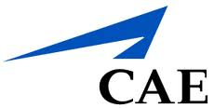 | 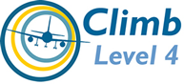
  ICAO標準英語レベル4の検定試験のための、包括的で柔軟性に富み、しかも学習者の状況にピッタリ合わせた口語英語トレーニング
   | メイフラワー・カレッジは20年以上にわたり国際パイロット、航空管制官を対象にアビエーション・イングリッシュ（航空英語）を指導しています。毎年、50ヶ国を超える国々の1,000人以上の学習者のトレーニングを受け持つほか、ICAOの各種委員会に席を置き、ICAOの多数の行事に参加しています。
  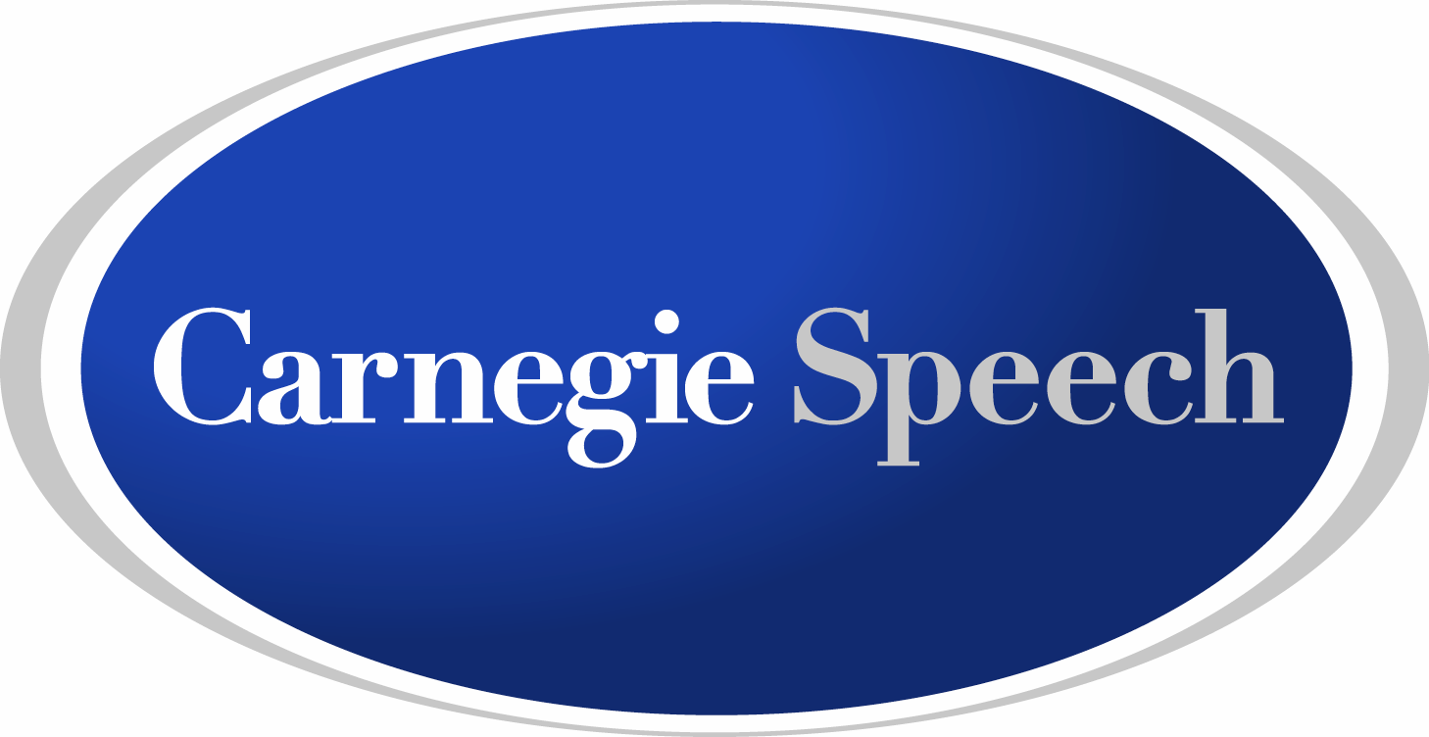 | カーネギー・スピーチは口語による言語能力の評価・教育に関するソフトウェア開発では第一人者です。カーネギー・スピーチは音声認識、人工頭脳、言語トレーニングを一体化した強力なソフトウェア・ソリューションを開発し、アビエーション、官公庁、教育、BPO（ビジネス・プロセス・アウトソーシング）、保健、出版などの分野において、学習者個々に合わせた、効果的で測定可能な口語英語トレーニングを実現しています。

